**Система учета рабочего времени в студии разработки**

1. **Описание предметной области**

Данная система предназначена для обеспечения отчетности работников о проделанной работе, а также времени выполнения задачи. Это необходимо для контроля объемов работы, для просмотра статистики и динамики выполнения задач работником, а также, благодаря отчетам данной системы и статистике, для автоматизации процесса начисления заработной платы.

При успешной реализации данная система будет внедрена в веб-студию и поможет оптимизировать рабочие процессы, а также качественнее оценивать затраченное на задачи время, что позволит оптимизировать затраты.

* 1. **Словарь предметной области**

*Гость* – человек, который не прошел процедуру авторизации и не имеет доступа к функциям системы

*Пользователь* – человек, который взаимодействует с системой в авторизованном режиме

*Сотрудник* – человек, который работает в фирме и выполняет определенные задачи по проектам

*Супервайзер* – человек, который контролирует работу сотрудников компании

*Задача* – объект системы, который содержит в себе определенные требования, которые необходимо выполнить сотруднику.

*Смета* – документ, содержащий в себе информацию о пользователе, его задаче и времени, которое он потратил на их выполнение

*Проект* – совокупность требований и задач в раках одного договора

1. **Функции системы:**

* Поддержка разных типов пользователей (Работник, Супервайзер)
* Учет времени по конкретной задаче, возможность начать, приостановить и завершить выполнение задачи
* Учет других видов деятельности, оцениваемых не по времени
* Формирование отчета по деятельности работника (сметы)
* Автоматический расчет заработной платы в соответствии с выработанными часами, а также оклада
* Взаимодействие с CRM-системой Битрикс24 – получение данных по сотрудникам и задачам.

1. **Обоснование использования второго хранилища.**

Предприятие, для которого создается данная система активно использует сервис Битрикс24 для оптимизации бизнес-задач. В нем хранится информация в частности о проектах, задачах и сотрудниках, поэтому разрабатываемая система для автоматизации бизнес-процессов учета должна взаимодействовать с этим сервисом.

1. **Описание категорий пользователей системы и прецедентов, включая диаграмму UML Use case (Рис.1)**

В данной системе предусмотрено 2 типа пользователей: Сотрудник и Супервайзер.

Сотрудник может управлять выполнением своих задач, а именно начать, приостановить, завершить.

Супервайзер может смотреть все задачи, задачи в рамках отдельного проекта, задачи в которых ответственным является конкретный сотрудник; составлять месячный отчет по выполненным конкретным сотрудником задачам (смету) в часах или иных метриках.

Как сотруднику, так и супервайзеру доступна возможность просмотра своих задач.

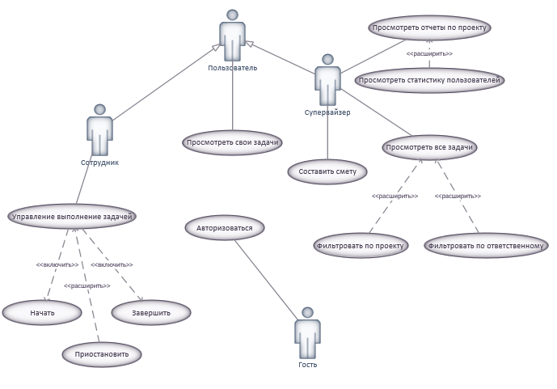

Рис.1 Диаграмма прецедентов

**Название:** «Управление выполнением задачи»

**Предусловие:** была создана задача

**Действующее лицо:** Сотрудник

**Основной поток:** Выполнение задачи

1. Сотрудник выбирает задачу
2. Сотрудник нажимает «начать»
3. Сотрудник нажимает «завершить»

**Альтернативный поток:** Частичное выполнение задачи

1. Сотрудник выбирает задачу
2. Сотрудник нажимает «начать»
3. Сотрудник нажимает «приостановить»

**Постусловие:** Задача выполнена частично или полностью

**Название:** «Просмотреть свои задачи»

**Предусловие:** Пользователь вошел в систему

**Действующее лицо:** Сотрудник

**Основной поток:** Получение списка текущих задач

1. Сотрудник выбирает пункт меню «мои задачи»

**Постусловие:** Выводится список задач пользователя

**Название:** «Составить смету»

**Предусловие:** Выбранный пользователь хотя бы раз за месяц приступал к выполнению какой-либо задачи

**Действующее лицо:** Супервайзер

**Основной поток:** Составление сметы

1. Супервайзер выбирает нужного пользователя
2. Супервайзер выбирает пункт меню «составить смету»

**Постусловие:** Формируется отчет о проделанной пользователем работе данным пользователем за последний месяц

**Название:** «Просмотреть все задачи»

**Предусловие:** Пользователь вошел в систему как супервайзер

**Действующее лицо:** Супервайзер

**Основной поток:** Просмотр всех задач

1. Супервайзер выбирает пункт меню «все задачи»
2. Супервайзер применяет нужный фильтр

**Постусловие:** Выводится список всех задач

**Название:** «Просмотреть отчет по проекту»

**Предусловие:** Пользователь вошел в систему как супервайзер

**Действующее лицо:** Супервайзер

**Основной поток:** Просмотр всех данных по выполнению задач в рамках текущего проекта

1. Супервайзер выбирает пункт меню «проекты»
2. Супервайзер просматривает статистику по проекту
3. Супервайзер может просмотреть статистику выбранного пользователя в рамках выбранного проекта

**Постусловие:** Выводится отчет по проекту

**5. Диаграмма классов**

В нашей системе хранится информация о задачах, проектах, к которым они относятся. У задачи имеется атрибут, в котором в хранится информация об отрезках времени, затраченных на данную задачу. Также система поддерживает работу только в авторизованном режиме, соответственно, при взаимодействии с Битрикс24 будут получаться данные о пользователе. Диаграмма классов представлена на Рис. 2



Рис.2 Диаграмма классов

1. **Диаграмма состояний UML (Рис.3)**

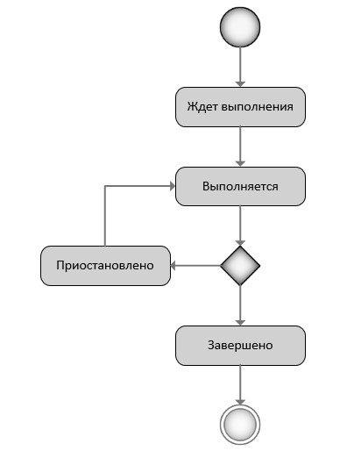

Рис.3 Диаграмма состояний объекта «Задача»

**7. Модели бизнес-процессов в нотации BPMN (Рис.4-Рис.5)**

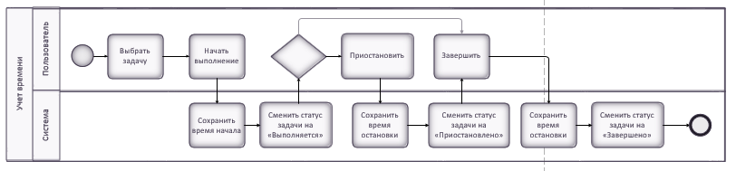

**Рис.4 Модель бизнес-процесса учета времени**

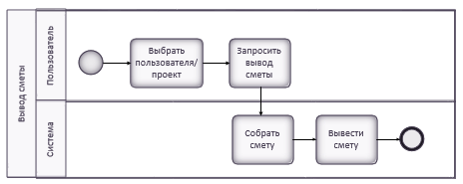

**Рис.5 Модель бизнес-процесса вывода сметы**

**8. Список требований к разрабатываемой системе**

Помимо функций описанных в пункте 2 система должна стабильно работать при одновременном использовании несколькими пользователями. В системе должен присутствовать понятный и удобный интерфейс.